Ejercicios con **<xsl:for-each>** y **<xsl:if>**

A partir del siguiente código *inventario.xml*

<inventario>

<producto codigo="P1">

<peso unidad="kg">10</peso>

<nombre>Ordenador</nombre>

<lugar edificio="B">

<aula>10</aula>

</lugar>

</producto>

<producto codigo="P2">

<peso unidad="g">500</peso>

<nombre>Switch</nombre>

<lugar edificio="A">

<aula>6</aula>

</lugar>

</producto>

<producto codigo="P3">

<peso unidad="kg">15</peso>

<nombre>Mesa</nombre>

<lugar edificio="B">

<aula>6</aula>

</lugar>

</producto>

</inventario>

realiza los siguientes ejercicios

**Ejercicio 6-1:**

Mostrar en el resultado la misma información del fichero origen pero solo en los casos en que el lugar del producto sea el edificio B.

**Ejercicio 6-2:**

Generar una tabla HTML que muestre la información del fichero origen de la manera siguiente:

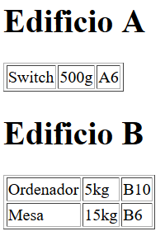

**Ejercicio 6-3:**

Generar un fichero HTML con una tabla en la que solo aparezcan los nombres de los productos cuyo edificio sea el A **y además** pesen menos de 7kg.